横山桥中心小学“真真”少年宫 信息奥赛 活动设计
辅导时间 | 2016.3.4 | 活动地点 | 信息奥赛室
辅导内容 | 宋莉萍 | 辅导老师 | 宋莉萍
活动目标 | - 了解计算机程序设计、知道什么是算法。  - 掌握C-FREE的安装。
活动设计 | - 什么是程序？  程序就是一组有序指令  计算机程序就是电脑能够认识的一组有序指令  2. 一个数学问题：已知：一个三角形的三条边长分别为6cm、8cm和10cm。求这个三角形的面积是多少？  学员们，先分析，然后用数学的方法计算。老师用编程的方法计算。  出示程序：  #include <iostream>  using namespace std;  int main()  { int a,b,s;  a=6;  b=8;  s=a*b/2;  cout<<s<<endl;  return 0;}  3. 我们必须用到一个专业用来“编写程序”的软件，它就是：  C-Free软件，简称：CFree5。  a.安装 cfree5  b.认识cfree5 软件的界面。  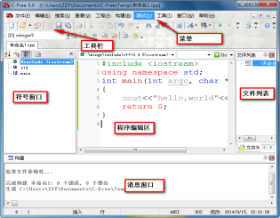  4.用cfree5软件，打开老师给你的程序，并运行，观察结果。  5.“狼、羊、菜”过河问题：猎人要带一只狼、一只羊和一颗白菜过河。但他的小船只能容下他和狼、羊和菜三件中的一件。  如果他带白菜先走，则留下的狼会把羊吃掉；如果他把狼带走，留下的羊就会把白菜吃掉。只有当人在的情况下，白菜、羊和狼才能相安无事。  请问猎人怎样才能把每件东西都带过河去？
辅导小记 | 让学生初步了解c-free软件，让学生对C++产生浓厚的兴趣。
横山桥中心小学“真真”少年宫 信息奥赛 活动设计
辅导时间 | 2016.3.11 | 活动地点 | 信息奥赛室
辅导内容 | 宋莉萍 | 辅导老师 | 宋莉萍
活动目标 | - 认识并掌握输出语句的格式  - 初步认识数据：字符类型、整型。
活动设计 | - C++程序的结构  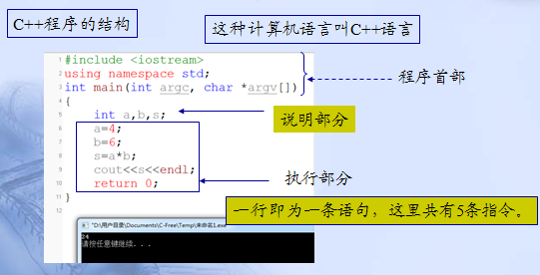  - C-Free5的使用过程  编写第一个程序  第一步:运行cfree软件\单击：“新建空白文件”  第二步：输入程序代码  第三步：运行  - 介绍数据：  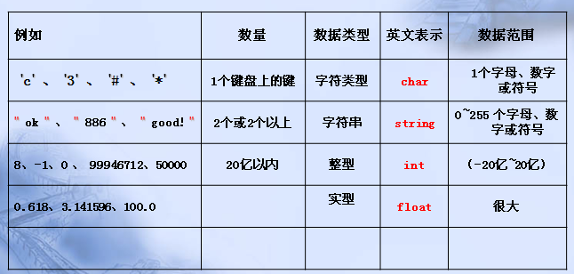  - 数据输出：cout<<和<<endl;  输出语句  cout的语句格式  cout<<输出项1<<输出项2<<输出项3;  2、作用：输出要显示的数据结果到屏幕  同一行输出,输出完成，光标停在同一行尾部。  换行语句  作用：将光标移到下一行开头。  - 输出练习：动手做一做  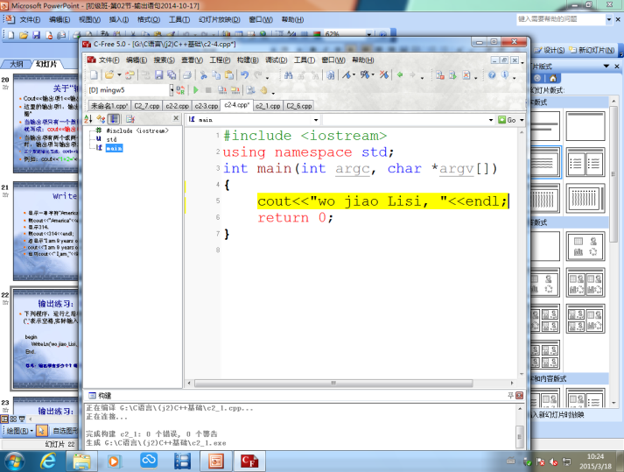  思考：输出项有多少个？每个输出项是什么数据类型？
辅导小记 | 学员初步了解C++的结构之后，学习简单的输出语句，学员的练习率高，大大提高了学习C++的热情。
横山桥中心小学“真真”少年宫 信息奥赛 活动设计
辅导时间 | 2016.3.18 | 活动地点 | 信息奥赛室
辅导内容 | 宋莉萍 | 辅导老师 | 宋莉萍
活动目标 | 1.认识常量、表达式、变量的含义  2.能够区别常量和变量。
活动设计 | - 常量的含义  一个确定的数被称为常量.  如：整型常量325、如：字符型常量'A'、如：字符串常"Changzhou"  实型常量3.14、布尔型常量true,false  - 表达式（即算术式子）  如： p=39788-20537 ; h= 36+57;i=1＋3;w=i+1;k=36/5;  - 变量  为了方便编程,我们可用变量来存放数据。  1、每个变量必须有个变量名；  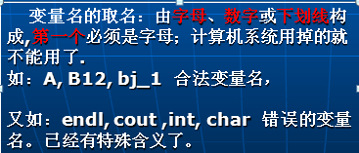  变量说明：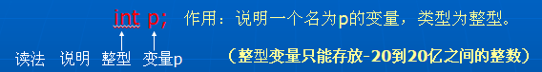  变量：存储器如同书柜,可用来存放数据,一个变量相当于一小格书柜,里面可存放不同类型的数据  - 实例：  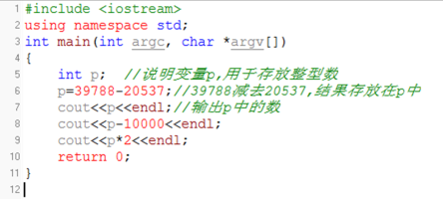  学员们说一说变量与常量的区别。  - 说一说这个程序每个语句的含义  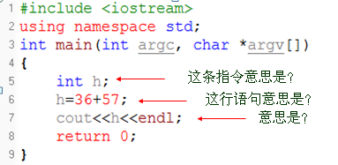
辅导小记 | 学员认识了常量和变量，常量学员们都容易理解，变量要借助有容器的比喻，这样便于学员们理解变量。

横山桥中心小学“真真”少年宫 信息奥赛 活动设计
辅导时间 | 2016.3.25 | 活动地点 | 信息奥赛室
辅导内容 | 宋莉萍 | 辅导老师 | 宋莉萍
活动目标 | - 掌握变量的使用。  - 掌握赋值语句的使用。
活动设计 | - 赋值语句  格式:变量=表达式; （其中“=”称为赋值号）  例如执行 s=3+9;  又如 x=3;y=x+3; x=3;x=x+1;x=x*x;ch='D';sw="chang";  - 使用赋值语句的注意点  将表达式写在=的左边。例如：win+3=50;<--------（错误）  定义的一数值类型的变量却把字符串赋值给它  int x2;  x2='years' ; <--------（错误）  3.示范编程  棒棒糖：一天，淘淘和妈妈去超市购物，淘淘最喜欢吃棒棒糖了，就买了5个。他拿起棒棒糖的单价一看是 2.5元/个，于是淘淘的妈妈就拿出了20块钱去结账？现在，请问淘淘的5个棒棒糖一共要多少钱？20元结账还能找回多少钱？  1、定义四个变量：gs、dj、zj、zq  gs←5,dj←2.5,zj←总价,zq←找的钱  4.练一练  1.求倍数：定义一个整型变量n,将81存入n,然后分别输出两倍的n的值,三倍的n的值，四倍的n的值,五倍的n的值，一行输出一个值。  *  ***  *****  *  *  2.完成右下图形。
辅导小记 | 对于赋值语句，学员有些陌生，=学员会误认为是数学中的等号，尤其是表达式要写在=的右边，这跟数学上的理论有些相悖，这要尤其强调。

横山桥中心小学“真真”少年宫 信息奥赛 活动设计
辅导时间 | 2016.4.1 | 活动地点 | 信息奥赛室
辅导内容 | 宋莉萍 | 辅导老师 | 宋莉萍
活动目标 | - 认识输入语句CIN  - 掌握输入语句的使用
活动设计 | - 输入语句CIN  手机里的秘密：每一个人的手机里都会有许多的电话号码，有家人的，有同学的，有朋友的。这些电话号码都是通过输入然后存入手机的。你知道它是如何实现输入的吗？其实很简单，只是利用了一条输入语句（或叫输入命令）就完成了这一功能。  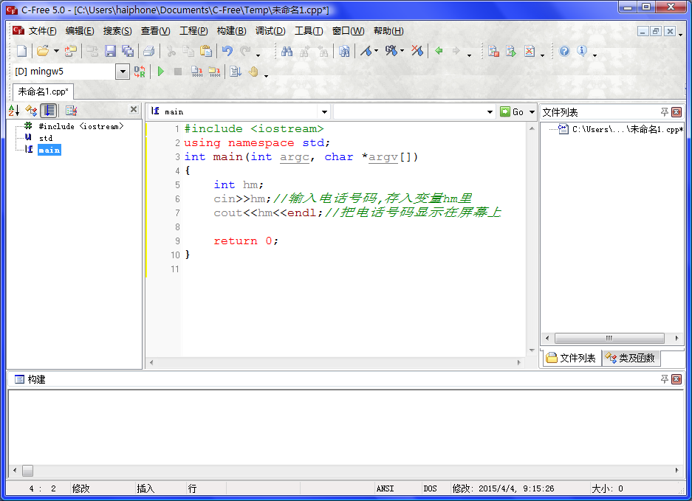  试一试：输入程序。  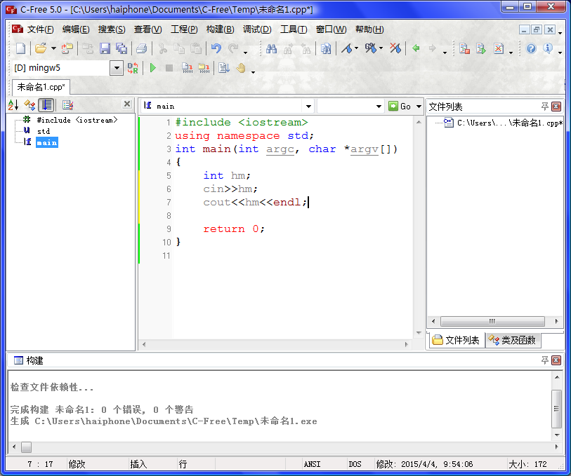  2.语句格式：cin>>变量1>>变量2>>变量3;  将数据存入对应变量(变量与变量之间用>>隔开)  运行时从键盘输入数据时,数值数据之间可用空格隔开,也可以每输入一个数按一次回车;如果是输入几个字符,字符之间不能用空格隔开。  3.示例编程：输入任意一个字符，现将其连续输出5次。  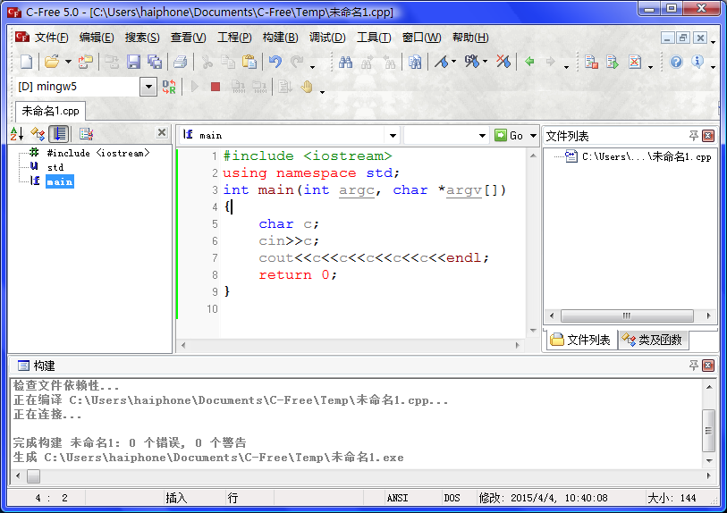  4.cin语句的练习：实现输入任意两个整数，输出这两个整数的和。  5.总结：  使用CIN语句的注意点：cin>>变量;意思是根据你输入的数据，将数据存入对应的变量里。
辅导小记 | 学员们不仅掌握了输入语句，同时还复习了输出语句，输入语句比较容易，但是要强调输入和输出语句中符号开口的方向是不一样的。

横山桥中心小学“真真”少年宫 信息奥赛 活动设计
辅导时间 | 2016.4.8 | 活动地点 | 信息奥赛室
辅导内容 | 宋莉萍 | 辅导老师 | 宋莉萍
活动目标 | - 认识整除、取余的含义。  - 掌握整除、取余的区别。
活动设计 | 1.除号二剑客：/ 、 %  / （整除）、 %（取余）  2.比较两者区别  73 / 10 结果是多少？（7）  73 % 10 结果是多少？（3）  - 整除/(用来求商）, %（用来求余数）  注意:只能对两个整型数据运算,结果为整型  例如x=17 / 6 % 2;//x只能定义为整型  例如y=a / b; //a、b、y都应该是整型  - 实数除法运算/  注意:在/两边有一个是实数型,结果为实型  例如x=20/4.0; //x只能定义为实型  例如y=3.0/a; //a为整、实型都可以,y必为实型  - 示例编程  分离23：编一程序，利用/和%，把23的个位和十位分离出来，先输出个位数，换行后输出十位数。  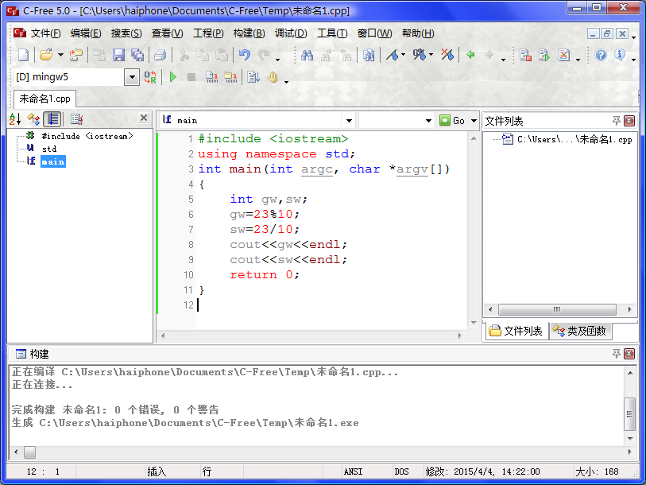  - 学员练习  分离两位数：输入任意一个两位整数n,将其个位存放在变量gw中， 十位存放在变量sw中，分别输出gw和sw的值。第1行输出个位，第2行输出十位。  爷爷的年龄：有一天小明要爷爷陪自己一起玩，爷爷说：“如果你能猜出我的年龄，我就陪你玩。”小明说：“这个我怎么猜呢？” 爷爷说：“别着急，只要把你和你爸爸的年龄加起来，再加上15就是我年龄了。”小明说：“这个我能猜到。” 你知道小明是怎么猜的吗？
辅导小记 | 学员们认识了整除和取余两个函数，这两个函数的理解可以结合数学上的商和余数。

横山桥中心小学“真真”少年宫 信息奥赛 活动设计
辅导时间 | 2016.4.15 | 活动地点 | 信息奥赛室
辅导内容 | 宋莉萍 | 辅导老师 | 宋莉萍
活动目标 | - 认识条件语句。  - 掌握条件语句的简单运用。
活动设计 | 1.初步接触条件语句，出示编程程序：思考：这个程序的用途或功能是什么？  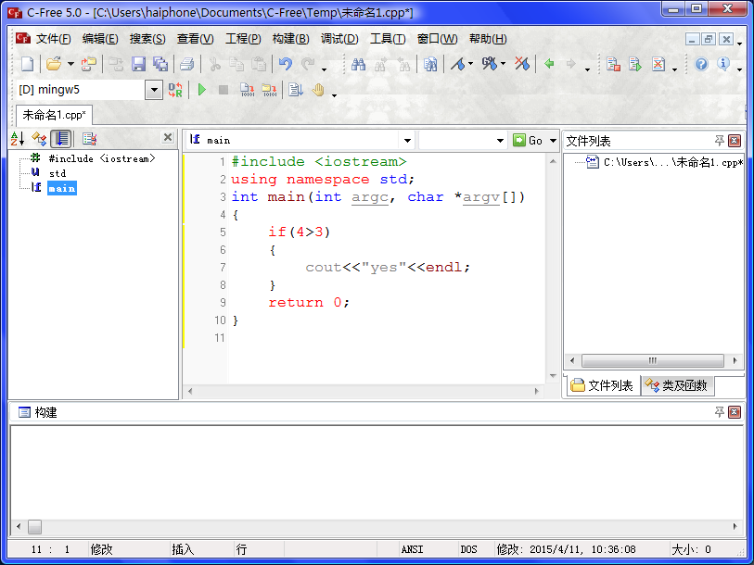  2.表达式：比较式，也叫关系表达式。我们把用:＞、＜、＞＝、＜＝、＝ ＝ 、!=还有（）连接起来的式子，叫关系表达式。如：3＋4＞6，如：（1＋3）＊2＜7  3.条件语句的格式：if (条件) {语句 ;}  思考：如果条件不成立？会做什么？答：什么也不做，执行下一条语句。  if (b>0) {cout<<b<<endl;}  学员说一说程序表达的意思。  - 条件语句的练习：  用if语句表示下列文字意思。  如果变量a小于10，那么输出a。  答案：if (a<10) {cout<<a<<endl;}  如果变量w大于等于5，那么输出5。  答案：if (w>=5) {cout<<5<<endl;}  - 示范编程：  第1步：输入一个整数a。第2步：判断a小于10吗？是的，输出<10。  - 学员编程：  编一个程序，输入一个整数W，  判断W大于等于5吗？是的，输出“>=5”  运行：输入：8 输出：>=5  输入：3 输出：无
辅导小记 | 学员们借助SCRATCH中的条件语句来理解C++中的条件语句，这样更容易理解。
横山桥中心小学“真真”少年宫 信息奥赛 活动设计
辅导时间 | 2016.4.22 | 活动地点 | 信息奥赛室
辅导内容 | 宋莉萍 | 辅导老师 | 宋莉萍
活动目标 | 条件语句的复习以及深入学习（多条件）。
活动设计 | - 条件语句的格式复习  if (条件) {语句 ;}  编一个程序，输入一个整数m，判断m是偶数吗？是的，输出“Y”  - 多条件  示范编程1：  四（5）的班主任秦老师准备把自己的班里的三好学生选出来，学校规定：选三好学生条件是语数外成绩都要90分及90分以上。下面请你编一个程序，输入某个同学的语数外三个整数成绩y，s，w ，如果条件满足：输出yes  条件有几个？y>=90、s>=90、w>=90  认识并且：这种情况，满足的条件就有多个了，我们称之为多条件。这里的“并且”我们用”&&”代替，所以可表示为：(y>=90) &&(s>=90)&&(w>=90)  示范编程2：  认识或者：常州市小学生信息学奥赛夏令营选拔，要求：四年级可以报、五年级可以报、六年级也可以报，如果一个学生来了报名，你将如何判断他（她）可不可以报名参加呢 ？  判断的条件为：  第一种：(nj=4)或者(nj=5)或者(nj=6) 则能报  第二种：(nj<4 )或者 (nj>6) 则不能报  “或者”电脑中用“||” 则写成  第一种：(nj==4)||(nj==5)||(nj==6) 则能报  第二种：(nj<4 )|| (nj>6) 则不能报  - 学生编程  编一个程序，输入一个年级nj，如果输入的年级是4或5或6，则输出ok  例如：输入：5 输出：ok  输入：3 输出：无  判断偶数  编一程序输入任意一个整数n，如果n是偶数，则输出oushu；如果n不是偶数，则输出jishu。
辅导小记 | 学员们要区分好且和或的区别，能够熟练运用到程序中。

横山桥中心小学“真真”少年宫 信息奥赛 活动设计
辅导时间 | 2016.4.29 | 活动地点 | 信息奥赛室
辅导内容 | 宋莉萍 | 辅导老师 | 宋莉萍
活动目标 | 1.条件语句的练习（if…else…）。
活动设计 | 1. if…else…  当条件成立，会有输出，当条件不成立，不显示。最好条件不成立时，也有显示这里我们可用使用if语句的格式2  - if(条件){语句1;} else {语句2;}  格式2:  if (条件)  {语句1;}  else  {语句2; }  举例：  if (10>3 )  {cout<<''Yes'';}  else  {cout<<''No''; }  2.例：将下列自然语言描述转化为if语句  （1）如果a大于1那么将a的值减少1后存入S,  否则将a的值增加1后存入变量S,  答案：if(a>1) {s=a-1;} else {s=a+1;}  （2）如果a大于b  那么将(a-b)乘以b的值存入变量g  答案：if (a>b) {g=(a-b)*b;}  3.示范编程：编一个程序，模拟QQ密码判断  算法如下：将你的QQ密码（如：307，密码不超过4位）存入变量mm，即：mm=307;  - 用cin>>c;  - 用if判断c和mm一样吗？成立输出ok，不成立输出no  4.编程实战：三个数取最大值
辅导小记 | 让学员们多用自然语言描述if…else…语句的意思，加深对if…else…的理解与运用。

横山桥中心小学“真真”少年宫 信息奥赛 活动设计
辅导时间 | 2016.5.6 | 活动地点 | 信息奥赛室
辅导内容 | 宋莉萍 | 辅导老师 | 宋莉萍
活动目标 | 掌握条件语句的嵌套。
活动设计 | 1.认识嵌套  俄罗斯套娃是俄罗斯 特产木制玩具，一般由多个一样图案的空心 木娃娃一个套一个组成，最多可达十多个，通常为圆柱形，底部平坦可以直立。最普通的 图案是一个穿着俄罗斯民族服装的姑娘，叫做“玛特罗什卡”，这也成为这种娃娃的通称。就好像套娃那样：一个娃娃里还有一个娃娃  我们称作：嵌套  在if语句中又包含一个或多个if语句称为if语句的嵌套。  2.实践：用if嵌套  【试题描述】  编一程序，任意输入一个成绩得分，判断其等级。  80及80分以上输出you  小于60分输出bjg  60至79分输出hege  3.总结：if语句两种格式  - if (条件) {语句;}  - if (条件) {语句1;} else {语句2;}  4.学员练习：  编一程序，输入一个整数y。  y表示月份，输出今年这个月共多少天？  编程输入任意一个字符c，  判断它是不是大写的英文字母，是，输出yes,否则，输出no  淘淘参加了信息学奥赛初级班培训，最后需要通过考试才能决定是否有资格进入中级班。经过 3 个小时紧张激烈的考试，淘淘做对了 p 个题目，但还是不清楚到底能不能进入中级班，最后他问了老师进入中级班的合格线需要做对 q 题。你知道淘淘有没有资格进入中级班学习呢？
辅导小记 | 嵌套，对于学员们有一些难以理解，所以用简单通俗的语言让学员明白嵌套就是if语句包含if语句。

横山桥中心小学“真真”少年宫 信息奥赛 活动设计
辅导时间 | 2016.5.13 | 活动地点 | 信息奥赛室
辅导内容 | 宋莉萍 | 辅导老师 | 宋莉萍
活动目标 | - 了解字符与ASCII码。  - 知道字符与ASCII码之间的关系。
活动设计 | - ASCII码  键盘上的每一个键，不管是字母，数字还是标点符号等其实都有一个对应的编号。这个编号，我们称作这个字符的编码，也叫字符的ASCII码。  - int()函数  键盘上的每一个键都有一个编号（即ASCII码），我们有什么办法获得到它的编号呢？我们可以用int()函数把它求出来  例如：求a键(也称字符a)的ASCII码的值，可以如下进行：  - int(‘a’)  - 字符M的ASCII码的值，怎么求？  - int(‘M’)  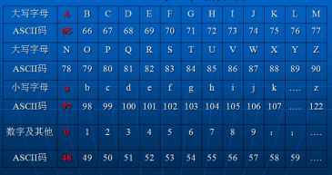  记住“A”、“a”、“0”这几个字符的ASCII码，你就能推算出其他大部分字符的ASCII码。  让我们想一个有趣的办法把它们记住！  数字最小，小写最大，  大写居中  3.分析执行cout<< int(‘a’) <<endl; （理解：int(字符);有什么功能？）  求字符的ASCII码  利用int函数，可求出字符的ASCII码。  格式：int(字符)  作用：求出指定字符的ASCII码。  例如int(‘D’)值为? int('2')值为?  注：int(字符)中的字符，可以是字符常量，也可是字符变量。  int(‘a’)  d=‘c’;k=int(d);  4.学员编程练习：  编一程序，请验证大写的G和小写的g的ASCII码是否一样，一样输出yes，不一样输出no
辅导小记 | 让学员巧记ASCII码，学会利用INT（）函数求字符的ASCII码。
横山桥中心小学“真真”少年宫 信息奥赛 活动设计
辅导时间 | 2016.5.20 | 活动地点 | 信息奥赛室
辅导内容 | 宋莉萍 | 辅导老师 | 宋莉萍
活动目标 | 1.了解字符与ASCII码。  2.知道字符与ASCII码之间的关系。
活动设计 | - char函数  求ASCII码对应的字符  利用char函数能求出指定ASCII码对应的字符。  格式：char(ASCII码)  作用：刚好和int相反，其作用是求出指定ASCII码对应的字符。  例如char(78)表示?char(57)表示?  - 了解每一个ASCII码所对应的字符。  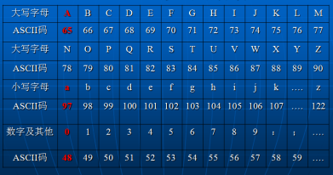  3.分析执行过程：cout<<int('M')<<endl;  分两步走,输出结果呢？  第1步：先计算int(‘M’)？77  第2步：输出结果  4.学员实战练习：  编一程序，输入一字符,输出这个字符的ASCII码。  例如  输入：A  输出：65  编一程序，一行输入两个字符，输出它们ASCII码之和  例如  输入：AB  输出：131  一天，天堂里的精灵化作计算机中的某个字符来到了人间，当精灵睁开眼睛一看，自己已经在ASCII码表中排好队了。精灵希望和队伍中的前后字符成为好朋友，所以很有礼貌地问前后字符：“你们是什么字符啊？”前后字符说：“你猜猜看呢？”
辅导小记 | 让学员巧记ASCII码，学会利用ASCII码求出所对应的字符函数求，也找我求前驱和后继字符的方法。

横山桥中心小学“真真”少年宫 信息奥赛 活动设计
辅导时间 | 2016.5.27 | 活动地点 | 信息奥赛室
辅导内容 | 宋莉萍 | 辅导老师 | 宋莉萍
活动目标 | - 认识循环语句。  - 掌握循环语句的简单运用。
活动设计 | - 生活中的“循环”  在实际生活中，经常会遇到循环  例：冬天过去了，春天还远吗？  一年四季，春、夏、秋、冬重复出现  白天、黑夜重复出现  时钟转一圈，再转一圈重复做同一件事。  2.编程中的循环  cout<<'*';需要重复做5次，10次，100次时，我们可以用一条专门的循环语句来实现这一功能，  - for(i=1;i<=100;i++)  - {  - cout<<'*';  - }  3.解读语句作用  思考：cout<<'*****'<<endl;只有一句，但输出却有5行，说明for(i=1;i<=5;i++) 有什么作用？猜猜看？  For(i=1;i<=5;i++)有：  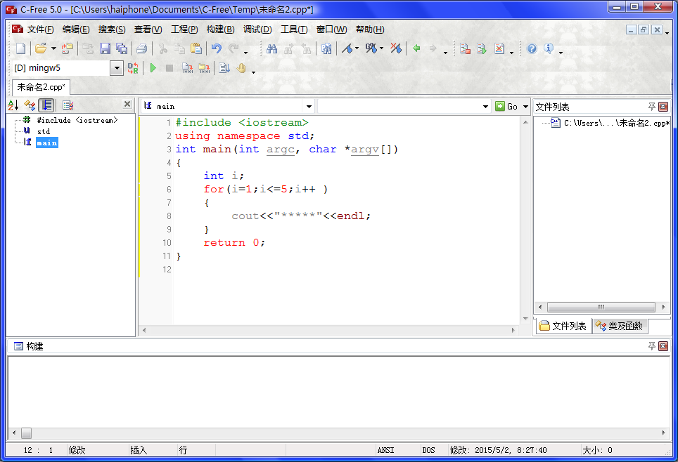  让cout<<'*****'<<endl;重复输出5次的作用。  4.示例：ABCD方阵。  格式1:(正数循环语句)  For(循环变量=初值;循环变量<=终值;循环变量++)  {  - 语句1;  - 语句2;  }  5.总结FOR循环语句
辅导小记 | FOR循环是学员们第一次接触，要帮助学员们理解FOR循环的每一次循环，如何执行循环的，这样才能更好地运用FOR循环。

横山桥中心小学“真真”少年宫 信息奥赛 活动设计
辅导时间 | 2016.6.3 | 活动地点 | 信息奥赛室
辅导内容 | 宋莉萍 | 辅导老师 | 宋莉萍
活动目标 | - For循环语句的运用。  - 了解do…while…语句
活动设计 | - For循环语句的复习  格式一：  for(循环变量=初值;循环变量<=终值;循环变量++)  { 语句1;  语句2; }  语义：（for语句的执行过程）  1.先将初值赋给循环变量  2.判断循环变量的值是否已“超过”终值，如已超过，则不执行循环语句中的语句，FOR循环结束，执行后续语句；否则，执行循环中的语句1;语句2; （即循环体）  3.循环变量+1（递增）赋给原循环变量，返回2  - 练习for循环语句：  求：1+2+3+4+……+100  求： 1+3+5+……+99  - 认识while语句  while （条件表达式）  {循环体；}  其作用是： 当指定的条件为真(表达式为非0)时，执行while语句中的内嵌语句。  其特点是：先判断表达式，后执行语句。while循环称为当型循环。  - 认识do…while…语句  do  循环体  while （条件表达式）；  do-while语句的特点是先执行循环体，然后判断循环条件是否成立。说明：循环体至少执行一次。当循环体有多个语句时必须加花括号。
辅导小记 | 学员们对FOR循环的掌握比较扎实，能够很好地运用到程序中。do…while…语句只需有一个初步的了解。
横山桥中心小学“真真”少年宫 信息奥赛 活动设计
辅导时间 | 2016.6.17 | 活动地点 | 信息奥赛室
辅导内容 | 宋莉萍 | 辅导老师 | 宋莉萍
活动目标 | 1.三种循环语句的运用。  2.了解swith语句。
活动设计 | - 三种循环  C++提供了三种循环控制语句：while语句，do…while语句，for语句。三种语句都由相似的三部分组成：进入循环的条件，循环体，退出循环的条件；完成的功能也类似。所不同的只是三者进入与退出循环的方式不同。  while语句：当条件满足时进入，重复执行循环体，直到条件不满足时退出。  do…while语句：无条件进入，执行一次循环体后判断是否满足条件，当条件满足时重复执行循环体，直到条件不满足时退出。  for语句：当循环变量在指定范围内变化时，重复执行循环体，直到循环变量超出了指定的范围时退出。  while和do while的区别，后者至少会执行一次循环（哪怕条件不成立）  - 练习  用三种循环求：  1+2+3+4+...+100  1+3+5+…+99  2+4+6+8+...+100  - 认识swith语句  switch语句是多分支的选择语句。嵌套的if语句可以处理多分支选择。但是，用switch语句更加方便、直观。  switch语句的语法格式为：  switch （整数表达式）  {  case 常量表达式1：<语句1>；  case 常量表达式2：<语句2>；  ……  case 常量表达式n：<语句n>；  default：<语句n+1>；  }
辅导小记 | 学员们要理解do…while…语句和while语句的区别，后者至少会执行一次循环（哪怕条件不成立）。
横山桥中心小学“真真”少年宫 信息奥赛 活动设计
辅导时间 | 2016.6.24 | 活动地点 | 信息奥赛室
辅导内容 | 宋莉萍 | 辅导老师 | 宋莉萍
活动目标 | 1.通过综合练习复习所学的C++知识。
活动设计 | - PK赛  题目如下：  A编一程序，产生100到200之间所有的偶数，并将产生的每一个偶数以4个场宽输出所有的偶数。一行输出全部所有偶数之后再换行。  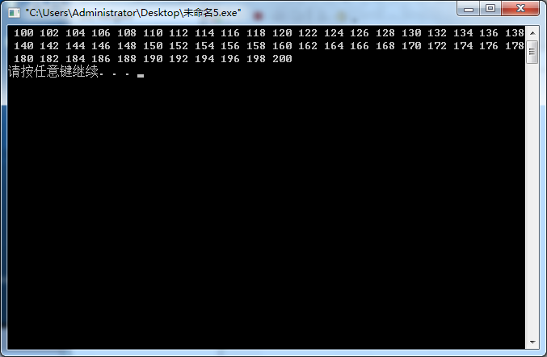  B在10到99两位数之间，有一个非常神奇的数x，将x的个位数字与十位数字对调之后得到一个新的数y，此时y恰好比x大36，请你编写一个程序，从10数到99，每数一个两位数，就将其个位与十位分离，然后求得y，最后利用if判断,将满足条件的所有这样的两位数x都输出来吧。（如果有多个这样的两位数，那就请你一行输出一个吧！）  提示：1、本题无输入  2、分离个位与十位、求得y，判断输出都在{}里进行  C试编一程序，输入8个小写的英文字母，依次输出对应ASCII码的值，输出时，场宽取5，输出共一行，最后换行。  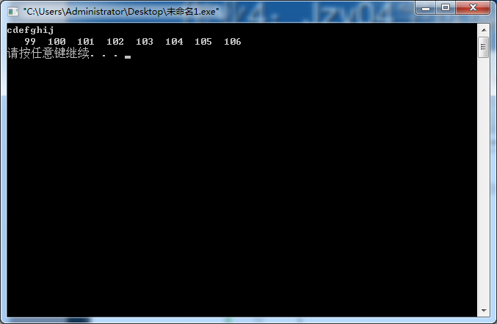  D编一程序，输入一个整数n（注：n在1000以内），输出其所有的约数，输出时，共一行，场宽定为5，最后换行。  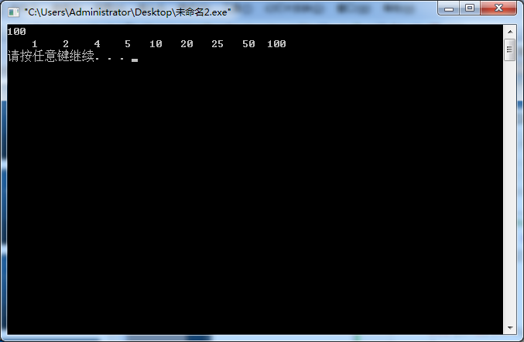  E鸡兔一笼  一个笼子里面有鸡若干只，兔若干只。共有头50个，共有腿160条。求鸡兔各多少只？输出在一行里，两个整数，前一个数为鸡的只数，再一个空格，后一个数为兔的只数。  - 学员说一说每一题的核心程序。  - 程序的修改
辅导小记 | 这是学员们的一次综合练习，通过这次PK可以让学员自身找到自己薄弱的知识点，加强练习。

